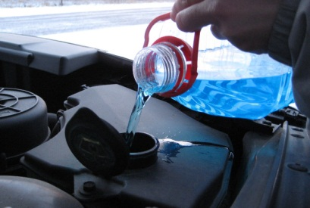
Рекомендации для автовладельцев при выборе зимней стеклоомывающей жидкости

В связи с наступлением зимних холодов рекомендуется более внимательно отнестись к выбору стеклоомывающей жидкостей («омывайка»). Причина этого - их состав. Зимние «омывайки» в большинстве своём состоят из водных растворов спиртов с добавлением моющих средств, т.е. поверхностно-активных веществ (ПАВ), ароматизаторов, красителей.
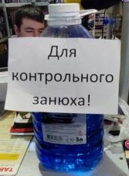
В современных стеклоомывающих жидкостях используют изопропиловый спирт (изопропанол), пропиленгликоли, этиленгликоли, разрешёные к использованию при производстве стеклоомывающих жидкостей. Наиболее часто используется изопропанол. Он имеет неприятный, резкий запах, напоминающий ацетон, который трудно перебить даже концентрированными отдушками, однако мало токсичен для человека.
Метанол | CH₃OH | очень слабый запах
Этанол | С2H5OH | характерный запах спирта
Изопропанол | С3H7OH | неприятный химический запах

К сожалению, эти незаменимые в зимнее время средства не всегда безопасны в силу того, что в их составе может присутствовать метиловый спирт. Это дешёвый спирт, который хорошо очищает стекла и обладает слабым запахом.Однако, метиловый спирт (метанол) - сильный кумулятивный яд, обладающий направленным действием на нервную и сосудистую системы, на зрительные нервы и сетчатку глаз.
Наиболее легкая форма отравления характеризуется наличием головной боли, общей слабостью, недомоганием, ознобом, состоянием лёгкого опьянения, тошнотой, рвотой, сильной головной болью, резким ухудшением зрения вплоть до слепоты;
При утяжелении состояния — затруднённое дыхание, расширение зрачков, судороги и смерть от остановки дыхания.
Хронические отравления характеризуются головокружением, головной болью, бессонницей, повышенной утомляемостью, желудочно-кишечными расстройствами, болями в области сердца и печени, нарушением функции зрения, прежде всего цветного.
Смертельная доза метанола для человека при приёме внутрь равна всего 30 г, но тяжёлое отравление, сопровождающееся слепотой, может быть вызвано 5-10г.
Применение метанола в омывающих жидкостях строго запрещено государством в соответствии с Постановлением главного государственного врача Российской Федерации от 11.07.2007 № 47 «"О прекращении использования метилового спирта в средствах по уходу за автотранспортом".
При покупке стеклоомывающей жидкости следует обратить внимание на информацию на потребительской таре, вынесенную на этикетку, которая должна содержать сведения:
- наименование производителя с указанием адреса;
- название продукции,
- её назначение,
- состав,
- соответствие техническим условиям, по которым продукция изготовлена,
- сроки годности,
- меры предосторожности.
Приобретать стеклоомыватели рекомендуется в специализированных магазинах, на АЗС, в супермаркетах.
И, конечно, для безопасности Вашего здоровья, не употребляйте стеклоомыватели в пищевых целях, поскольку в их составе содержатся непищевые спирты.
По вопросам продажи стеклоомывающей жидкости, в том числе в случае обнаружения в продаже некачественной стеклоомывающей жидкости, необходимо обратиться в общественную приёмную Управления Роспотребнадзора по Новгородской области по телефону 971-106 или по адресу: Великий Новгород, ул. Германа, д.14, в Центр по информированию и консультированию потребителей по телефонам 77-20-38, 73-06-77
или по адресу: Великий Новгород, ул. Германа, 29а, каб. 1,3,10
При подозрении на отравление метиловым спиртом, первых его признаках надо незамедлительно обратиться за медицинской помощью.

Материал подготовлен с использованием информации из источников:
http://www.mirsmazok.ru/press/908.html;
http://realcarsnews.ru/sovety-avtolyubitelyam/kak-vybrat-luchshij-omyvatel-stekla.html

